深 圳 大 学 实 验 报 告

课程名称： 算法设计与分析

实验项目名称：排序算法性能分析

学院： 计算机与软件学院

专业： 计算机科学与技术

指导教师： 卢亚辉

报告人：张嘉豪 学号：2021152005 班级：卓越班

实验时间：2023年2月27日（周一）~2022年3月11日（周六）

实验报告提交时间： 2023年3月11日

教务部制

实验目的与要求
- 掌握选择排序、冒泡排序、合并排序、快速排序、插入排序算法原理
- 掌握不同排序算法时间效率的经验分析方法，验证理论分析与经验分析的一致性。

实验原理

选择排序算法

算法思路
重复扫描未排序序列，找到其中的最小值，并把它放到未排序序列的最前端，即放在已拍序序列的末端，使之有序。
如图1所示，每趟循环，在未排序序列中扫描找到最小项，把它交换至未排序序列的最前方，并使之成为已排序项。图中黄色表示未排序序列，蓝色表示每趟扫描得到的最小值项，放到前端表示已完成排序项。每次循环，都将一个项排好序，所以，num-1次循环即可完成num个数据项的排序。
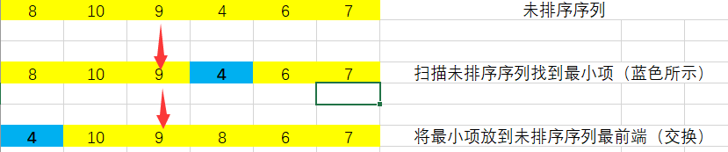
图1 选择排序的思路图

伪代码
（说明：因为实验报告样例的“（2）伪代码”中贴了源代码，故每个算法的“（2）伪代码”中都贴有伪代码和源代码
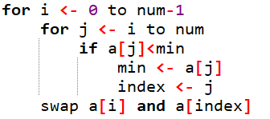
图2 选择排序伪代码

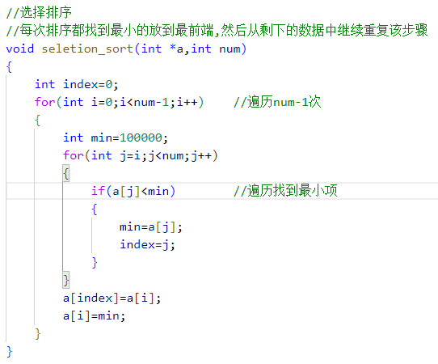
图3 选择排序的C++实现代码

外层循环：每次循环前，a[0..i-1]为已排序好的数据，a[i..num-1]为未排序的数据。
第一次循环开始前，没有数据被排序好。
第i次循环结束后，未排序的数据被移到a[i-1]的位置，成为已排序的项。i++保证每次找到的最小项都添加到已排序序列的末端
当循环结束时，i=num-1，此时a[0..num-2]已经排序完毕，剩下的a[num-1]也在正确的位置上，至此数组完成排序。

性能分析
①时间复杂度：该函数包括两层循环，外层循环的循环体共执行num-1次，里层循环的循环体每次执行num-i次。由此分析得到，该函数的时间复杂度为O(n^2)。
②空间复杂度：在原数组上进行交换排序操作，空间复杂度为O(1)。

冒泡排序

（1）算法思路
重复扫描未排序序列，使相邻两数相比，将较大数放到后面，直至遍历到最后两个数，比较后即将最大数放到了末尾，即将其放入了已排序序列。
如图4所示，每趟内部循环，都将相邻两数比较，若前一位大于后一位数，则交换两个数据。图中黄色表示未排序序列，蓝色表示比较的两个项。每次循环，都将一个项排好序，所以，num-1次外部循环即可完成num个数据项的排序。
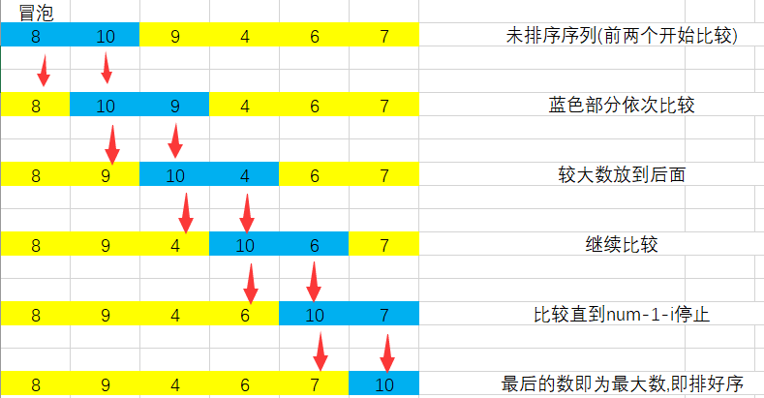
图4 冒泡排序的思路图

(2)伪代码
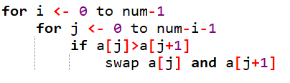
图5 冒泡排序伪代码

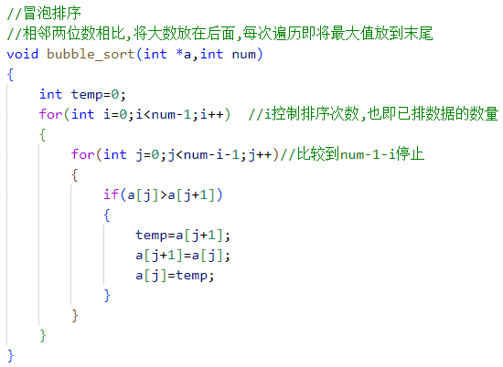
图6 冒泡排序的C++实现代码
外层循环：每次循环前，a[num-1-i...num-1]为已排序好的数据，a[0..num-i-2]为未排序的数据。
第i次循环结束后，未排序的数据被移到a[num-i]的位置，成为已排序的项。
当循环结束时，i=num-1，此时a[1..num-1]已经排序完毕，剩下的a[0]也在正确的位置上，至此数组完成排序。

(3)性能分析
①时间复杂度：
该函数包括两层循环，外层循环的循环体共执行num-1次，里层循环的循环体每次执行num-1-i次。
最好情况下：数组已有序，该函数的时间复杂度为O(n)
最坏情况下：数组逆序，需要执行n×（n-1）/2次交换操作，时间复杂度为O(n^2)
平均时间复杂度：O(n^2)。
②空间复杂度：在原数组进行排序,空间复杂度为O(1)

合并排序

(1)算法思路
分治思想，合并排序代码有两个函数，第一个函数的作用是划分，使用二分的方法将序列不断划分为子序列，直到每个子序列都只有一个元素。第二个函数的作用是合并排序，将两个有序子序列（单个函数的子序列视为有序子序列）合并成一个有序子序列，直到只存在一个序列为止。
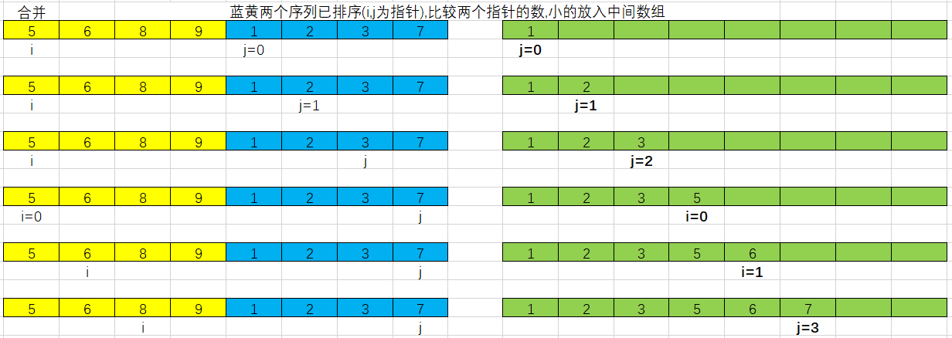
图7 合并算法的思路图

(2)伪代码
如图9源码所示，利用递归划分，并调用合并排序函数。合并函数的思路如图七所示，蓝黄为两个有序序列，分别用两个指针指向各序列的首项，然后比较，将小于的数据放入到结果数组里面，表示已排好序。然后移动对应数组的指针，继续与另一个数组的最小值比较，直到某个序列的所有值都排完。之后遍历未排完序的序列，将其元素依次放入结果数组中（图7中未表示该简单步骤）
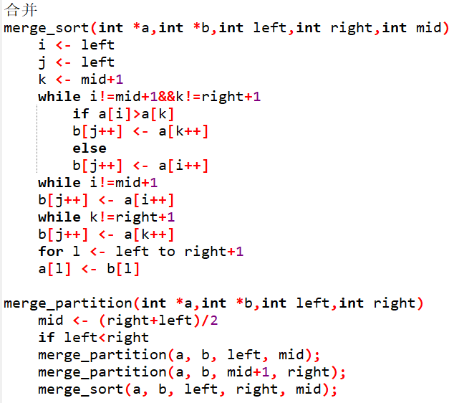
图8 合并算法伪代码

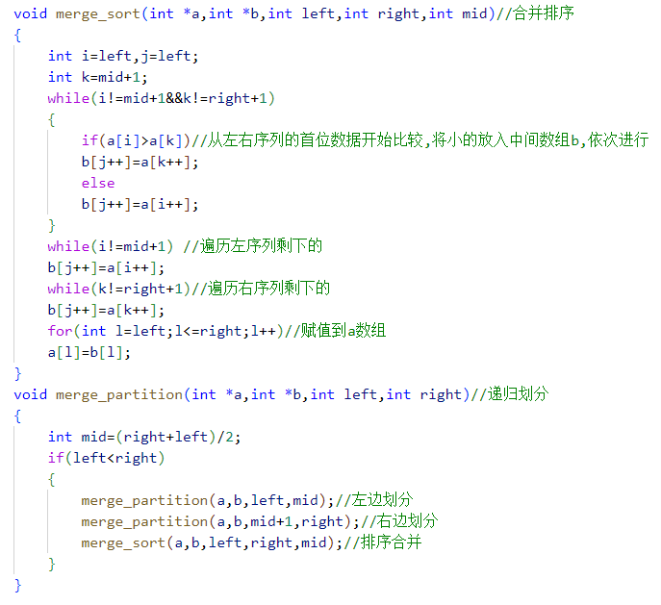
图9 合并算法C++实现代码

(3)性能分析
①时间复杂度：
将序列二分，需要$\log_{2}{n}$轮，每一轮中，都要对两个子序列进行归并排序，循环次数不确定，时间复杂度为O(n)，则分析得到该算法的平均复杂度是$O\left(nlog\left(n\right)\right)。$
②空间复杂度：
如图8，图9所示，b数组为辅助数组，与原数组登长，空间复杂度为O(n)。

快速排序

(1)算法思路
选择一个数作为基准数（这里默认选择第一位为基准数）。通过比较，将序列中比基准数大的项移至右侧，比基准数小的项移至左侧，将基准数放至中间，划分出左右两个子序列。然后子序列再递归进行快速排序，直到每个子序列只有一个元素为止，排序完成。
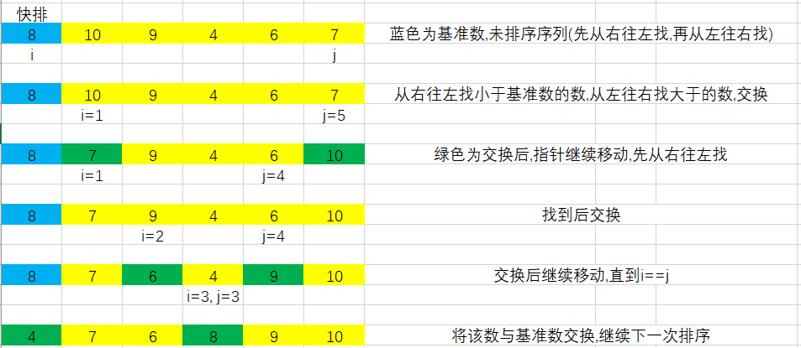
图10 快速排序的思路图

(2)伪代码
选择第一个数为基准数，外部循环结束条件为i==j。
内部循环的作用是，先移动右指针从右往左找到小于基准数的数，再移动左指针从左往右找到大于基准数的数，再将两数交换。
i==j时，将基准数与i指针指向的数交换，此时以基准数为界获得左右两个序列，两个序列分别递归调用快速排序函数，直到子序列只有一个数，则排序完成。
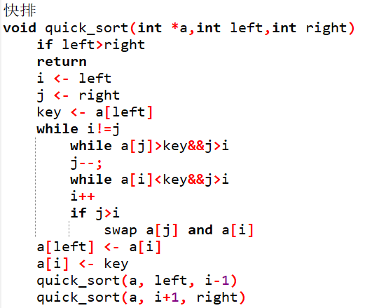
图11 快速排序伪代码

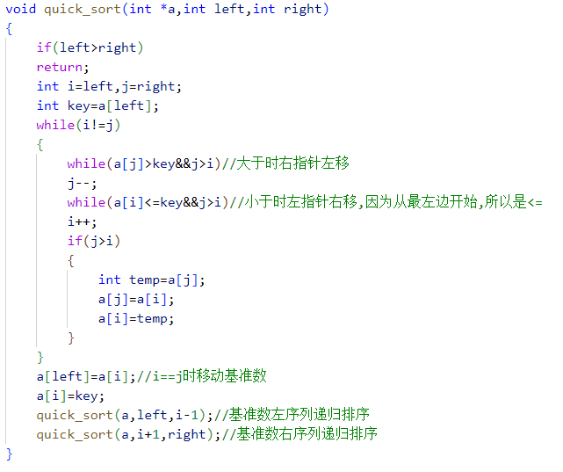
图12 快速排序的C++实现代码

(3)性能分析
①时间复杂度：
最好情况下：划分的两个子序列长度相同，时间复杂度为$O\left(nlog\left(n\right)\right)$
最坏情况下：选取的基准数为最大或最小值，时间复杂度为$O\left(n^{2}\right)$
平均时间复杂度：$O\left(nlog\left(n\right)\right)$
②空间复杂度：
递归调用快排产生的递归树深度范围在$\log_{2}{n}$到n-1之间，故空间复杂度为$O\left(logn\right)$。
③与冒泡排序比较
快速排序的核心也是大数与小数交换，但与冒泡排序不同，它不是比较两个相邻数据，数据的交换是跳跃式的，交换的距离更大，使得比较和交换的次数减少，提高了排序的效率。

插入排序

(1)算法思路
将无序序列元素依次插入到结果序列，结果序列最初只有一个元素，每趟循环通过比较大小不断交换，将一个无序序列中待排序的元素，插入到前面已经排好序的有序序列的正确位置上, 直到元素全部插入到正确位置上为止。
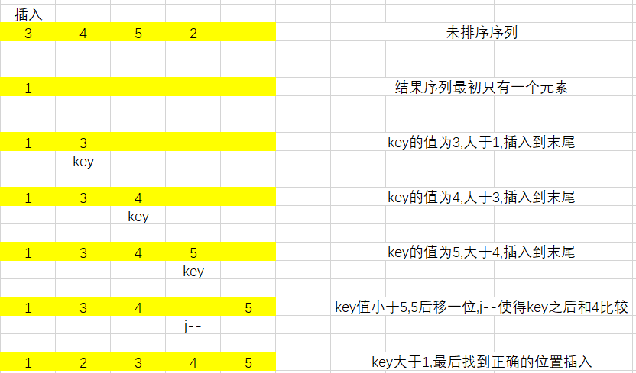
图13 插入排序的思路图

(2)伪代码
外层循环num-1次，也表示第i-1个及之前的元素都已排好
内层循环次数不确定，将每次要插入的元素从后往前比较，小于则继续往前比较，直至插入到正确位置
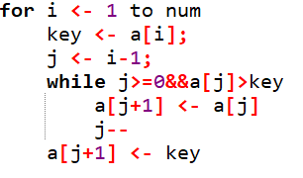
图14 插入排序的伪代码

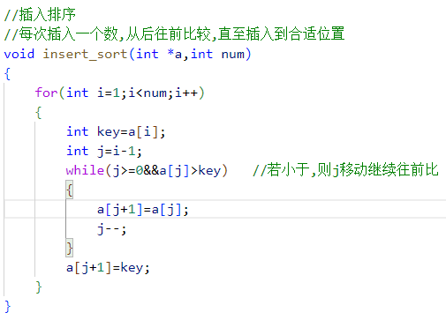
图15 插入排序的C++实现代码

(3)性能分析
①时间复杂度：
最好情况下：数据初始有序，比较次数最少，时间复杂度为O(n)。
最坏情况下： 数据初始逆序，比较次数最多，需要执行(n×(n-1))/2次。时间复杂度为O(n^2 )。
平均时间复杂度为：O(n^2 )
② 空间复杂度：
排序只需要在原数组中进行，故空间复杂度为O(1)

实验步骤
实验通过对n=10、100、1000、10000、100000的五个不同规模大小的数组，分别使用五种不同排序方法的排序，使用C++中的ctime头文件进行记时，并以规模为n=10000时为参照点，得到其它规模下的理论值，最后使用excel画图工具对数据进行画图和分析。
注意事项:
- 对于每一个规模的n和每一种排序算法，都进行20次循环，并取平均值，以减少实验误差。
- 为了解决时间记录的精度不足带来的实验结果不合理问题，对于规模较小的n，如n=10、100、1000等，将对同一数据进行多次排序，以得到一次排序所花时间更为精确的值。
为了更好刻画每一种排序算法的时间复杂度，对于第一种排序算法还进行了n=20000,30000,40000,50000,60000,70000,80000的实验。

实验结果与分析

选择排序

结果截图
规模为n=10 100 1000 10000 100000:如图16和表1所示：
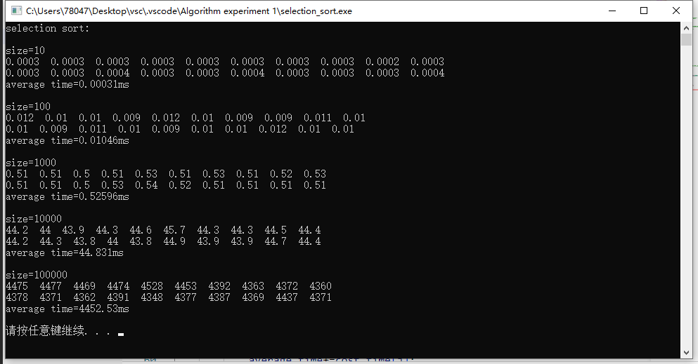
图16 选择排序：规模为n=10 100 1000 10000 100000实验结果

结果分析
通过对n=10、100、1000、10000、100000的五个不同规模大小的数组使用选择排序，并以规模为n=10000时为参照点，得到其它规模下的理论值，表格如下。
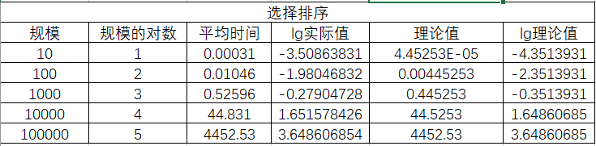
表1 选择排序：运行时间与规模表

(3) 理论实际对比
从时间上看，规模扩大10倍，运行时间基本上符合扩大100倍。这符合选择排序O(n^2)的时间复杂度

图17 选择排序的理论-实验对比图

由图17可以看出，选择排序的理论和实验图像基本重合。但在越小于参考点n=1000的规模下，偏差开始加大。
比如在本次实验中的n=10及n=100时，理论与实际相差较大。其原因可能在于，排序外的其它开销，数据规模较小时为了方便时间计算，循环了多次。而调用随机数数组生成函数的次数也增加，“非排序开销”增加，使得实际的时间开销增大。

冒泡排序

(1)结果截图
规模为n=10 100 1000 10000 100000:如图18和表2所示
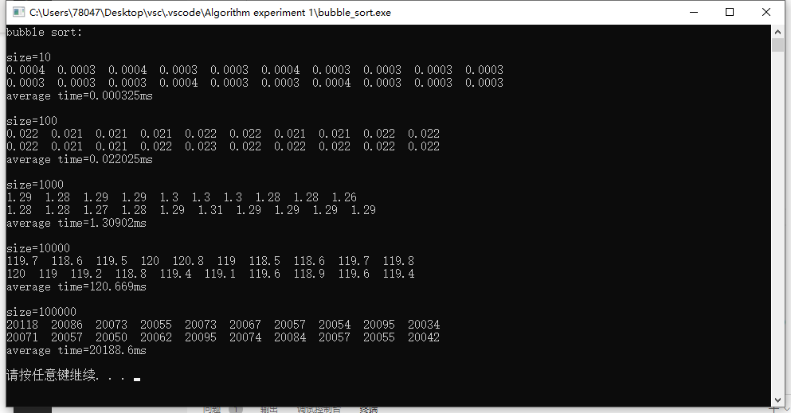
图18 冒泡排序：规模为n=10 100 1000 10000 100000实验结果

(2) 结果分析
通过对n=10、100、1000、10000、100000的五个不同规模大小的数组使用选择排序，并以规模为n=10000时为参照点，得到其它规模下的理论值，表格如下。
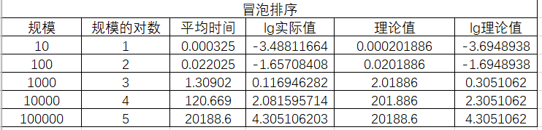
表2 冒泡排序：运行时间与规模表

(3) 理论实际对比
从时间上看，规模扩大10倍，运行时间基本上符合扩大100倍。这符合选择排序O(n^2)的时间复杂度
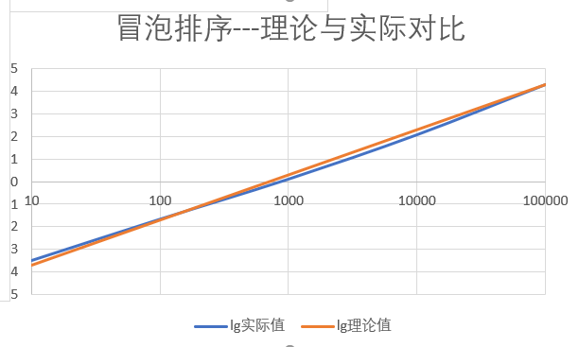
图19 冒泡排序的理论-实验对比图
由图19可以看出，冒泡排序的理论和实验图像基本重合，拟合程度较好。
但在n=100及以下时，实际时间更大，而在n=1000到n=100000之间，理论时间大于实际时间。其原因可能在于，执行交换操作的时间占比发生变化。数据规模较小时交换的次数不多，而为了方便时间计算，循环了多次，所调用的随机数数组生成函数的时间占比更大，使实际时间大于理论值。
而数据规模较大时，调用随机数数组生成函数的时间占比减小，执行交换操作的时间占比更大，而实际的交换次数少于理论值，使得实际的时间小于理论时间。

合并排序

(1)结果截图
规模为n=10 100 1000 10000 100000 1000000 10000000:如图20和表3所示
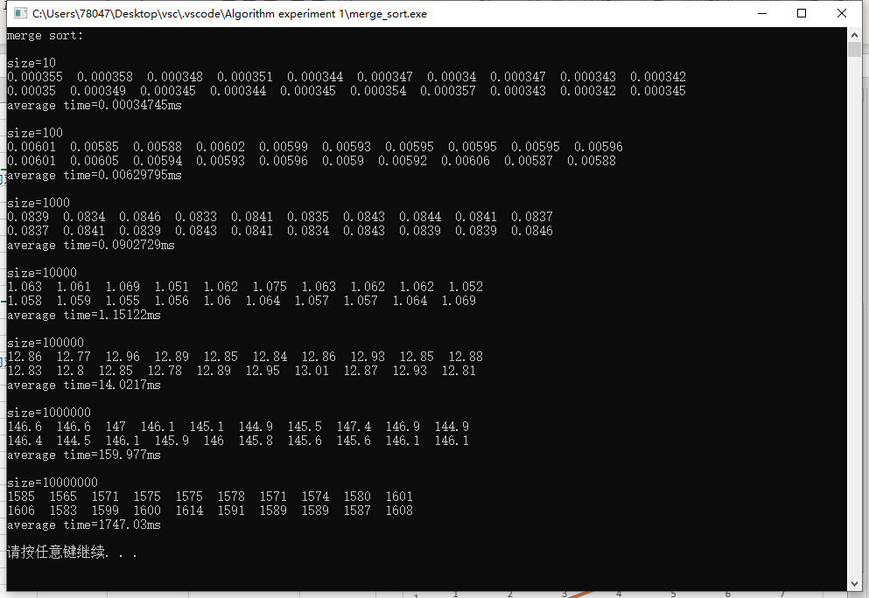
图20 冒泡排序：规模为n=10 100 1000 10000 1000001000000 10000000实验结果

(2) 结果分析
通过对n=10、100、1000、10000、100000、1000000、10000000的七个不同规模大小的数组使用合并排序，并以规模为n=10000000时为参照点，得到其它规模下的理论值，表格如下。
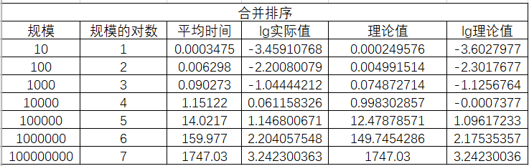
表3 合并排序：运行时间与规模表

(3) 理论实际对比
从时间上看，规模从10扩大到100，运行时间基本上符合扩大20倍。从100扩大到1000，运行时间基本上符合扩大15倍，1000扩大到10000，时间基本上符合扩大40/3倍，这符合合并排序$O\left(nlog\left(n\right)\right)$的时间复杂度。
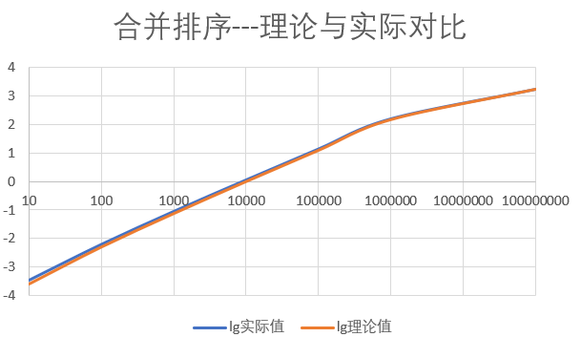
图21 合并排序的理论-实验对比图
由图21可以看出，合并排序的理论和实验图像基本重合，拟合程度很好。
但在n=100及以下时，出现些许误差，实际时间更大。其原因可能在于，合并排序所需要的辅助空间多，数据规模较小时，开辟空间的时间开销将更显著，使得实际时间大于理论时间

快速排序

(1)结果截图
规模为n=10 100 1000 10000 100000 1000000 10000000:如图22和表4所示
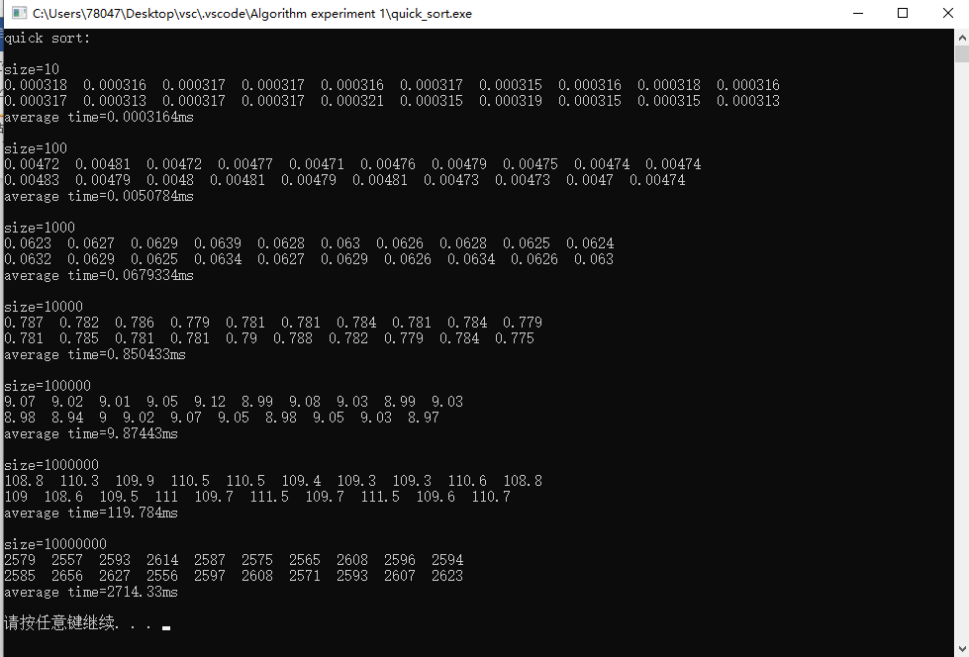
图22 快速排序：规模为n=10 100 1000 10000 100000 1000000 10000000实验结果

(2) 结果分析
通过对n=10、100、1000、10000、100000、1000000、10000000的七个不同规模大小的数组使用快速排序，并以规模为n=10000000时为参照点，得到其它规模下的理论值，表格如下。
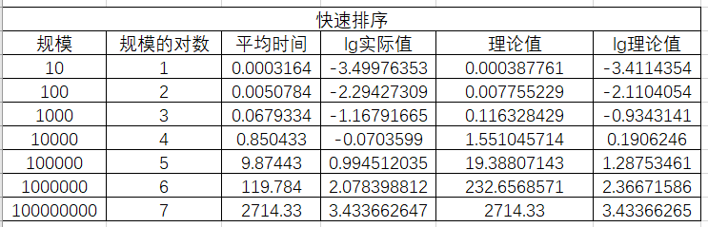
表4 快速排序：运行时间与规模表

(3) 理论实际对比
从时间上看，规模从10扩大到100，运行时间基本上符合扩大20倍。从100扩大到1000，运行时间基本上符合扩大15倍，1000扩大到10000，时间基本上符合扩大40/3倍，这符合快速排序O(nlog(n))的时间复杂度。
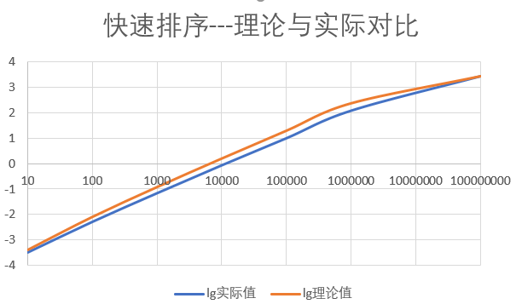
图23 快速排序的理论-实验对比图

由图23可以看出，快速排序的理论和实验图像拟合程度一般。
可以看出理论时间大于实际时间，可能的原因在于，参照点使用的为N=10000000时的时间，而此时划分子序列的时间与递归调用空间开销都较大，即与n=1000000及更小规模数据时间的关系不只是O(NlgN)/ O(nlgn)的倍数，因此误差较大
而使用N=100000时的时间为参照点时，获得的图像拟合效果较好，规模较小时产生的误差与合并排序类似。
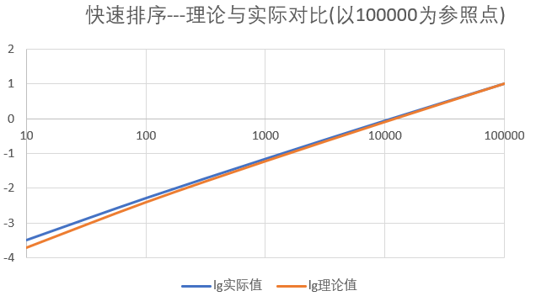
图24 快速排序的理论-实验对比图(以100000为参照点)

插入排序

(1)结果截图
规模为n=10 100 1000 10000 100000:如图25和表5所示
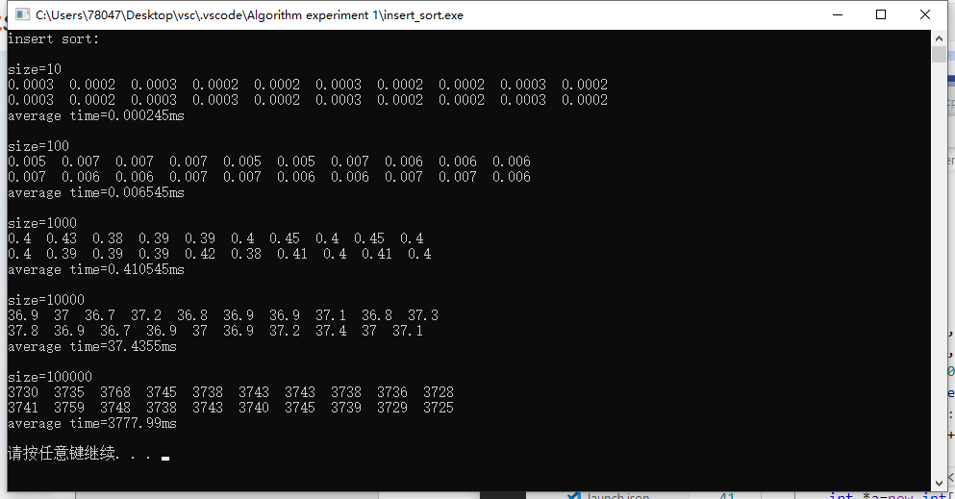
图25 插入排序：规模为n=10 100 1000 10000 100000实验结果

(2) 结果分析
通过对n=10、100、1000、10000、100000的五个不同规模大小的数组使用插入排序，并以规模为n=10000时为参照点，得到其它规模下的理论值，表格如下。
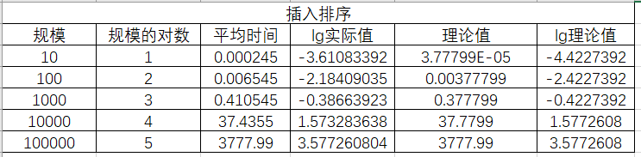
表5 插入排序：运行时间与规模表

(3) 理论实际对比
从时间上看，规模扩大10倍，运行时间基本上符合扩大100倍。这符合插入排序O(n^2)的时间复杂度
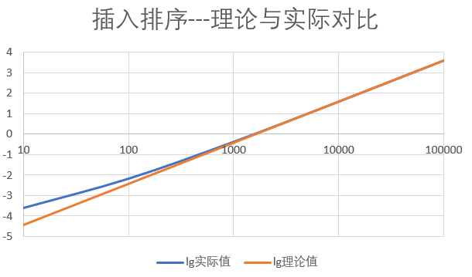
图26 插入排序的理论-实验对比图

由图26可以看出，插入排序的理论和实验图像在规模n=1000及更大时基本重合，拟合程度较好，而规模较小时，实际时间大于理论时间。其原因可能在于，排序外的其它开销。数据规模较小时为了方便时间计算，循环了多次。而调用随机数数组生成函数的次数也增加，“非排序开销”增加，使得实际的时间开销增大。

五种排序的对比
如图27及表6所示
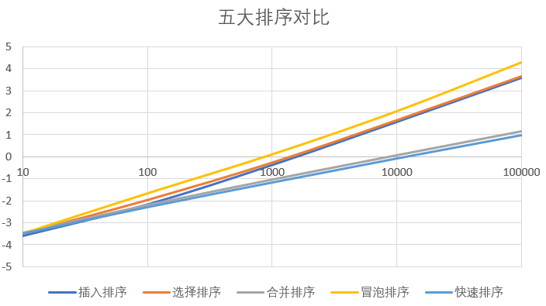
图27 五大排序结果对比
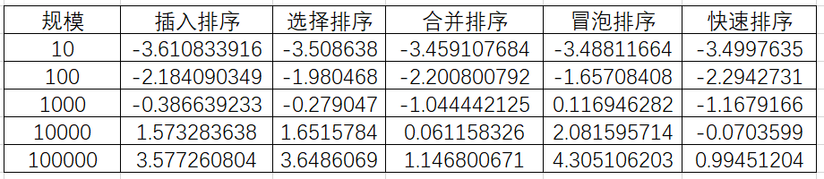
表6 五种排序不同规模数据下对应的运行时间

（1）由图27和表6可以看出，五大排序的性能有一定的差别，排序如下
快速排序>合并排序>插入排序>选择排序>冒泡排序
原因：选择排序、冒泡排序和插入排序的时间复杂度为O(n^2)级别的，其时间开销随数据规模大小增长而增长的速度远远超过了合并排序和快速排序的O(n lg n)。
（2）但相同的时间复杂度级别的算法，其实际运行的时间也有较大差异。
①冒泡排序的时间要远大于选择排序和插入排序，主要是因为冒泡排序中相邻两个数据都要进行比较，可能发生交换，其数据交换和赋值语句更多，时间开销也就更大（从这个角度思考如果编写一个交换函数，能一定程度上提示冒泡排序的效率）。
②快速排序的效率略大于合并排序，原因可能在于，在大规模数据中，选取第一个数作为基准数，碰到最坏情况的概率比较低，因此快速排序的效率可能会较高，还可能是因为在C++中比较操作相对于赋值（移动）操作要快的多，而快速排序的比较操作较多，归并排序的移动操作较多，因此快速排序更快。
（3）如图28所示，在小规模数据下，插入排序和选择排序比快速排序要快
原因可能在于快速排序在递归调用中有额外的开销，插入排序和选择排序需要的内存更少，插入排序比快速排序更稳定，因此可能导致小规模数据下，快速排序更慢。（差异不是特别大，分析可能是因为计算时间而进行的循环，随机数的产生带来的时间开销减小了差异）
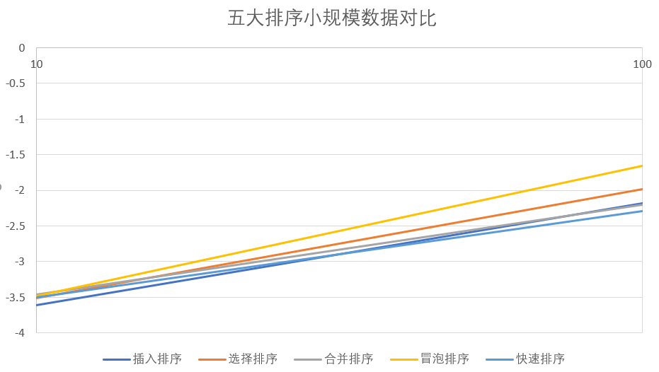
图28 五大排序小规模数据对比

实验结论与体会
（1）尝试使用快速排序算法在有限的时间内排序1亿的数据，失败，编写了计数排序在有限的时间内排序1亿的数据，成功。
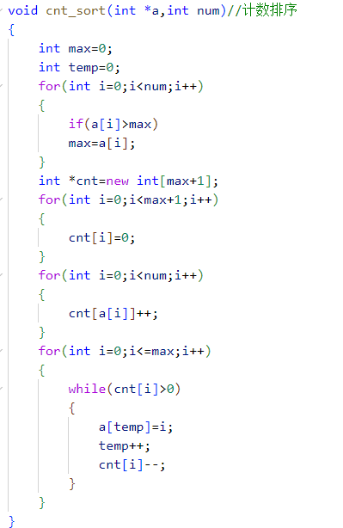
图29 计数排序的C++实现代码

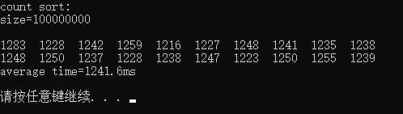
图30 计数排序规模n=100000000及时间表

但使用计数排序对1万亿的数据进行排序，所用空间太大，故无法完成。对1万亿的数据进行排序，可以使用小顶堆排序。
（2）在算法效率的改进上，主要考虑编写交换函数，修改生成随机数的方式（可以采用读取文件的方式）以及对每个排序进行特定的优化，如：快速排序中，对基准点的选取采用“三数取中”的方法，冒泡排序中，可以采用双向冒泡，使用双向指针，每次找到最大值并放到末尾，找到最小值放到前端
（3）面临规模较大的数据的排序时，可以考虑选择时间复杂度为O(nlgn)的合并排序和快速排序。而面临规模较小的数据的排序时，这两个排序算法不一定更快，可以结合具体情况考虑和选择，例如观察未排序序列是否具备某些特征。
（4）在解决一个问题的时候，不一定要急着去设计算法，而是可以估计算法的复杂度，根据复杂度去设计和选择算法，同时可以尝试去分解问题，设计多个算法帮助解决问题，有时能提高效率（例如合并排序）

深圳大学学生实验报告用纸

指导教师批阅意见：

成绩评定：

指导教师签字：

2021年 月 日
备注：
注：1、报告内的项目或内容设置，可根据实际情况加以调整和补充。
2、教师批改学生实验报告时间应在学生提交实验报告时间后10日内。

